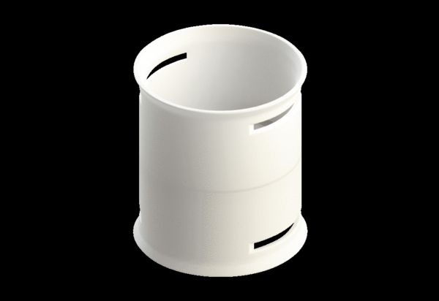Spojka MA-M63Obsah dodávky: 1 kusSortiment: K
Typové číslo: 0059.2130Výrobce: MAICO

